BIRCOprotect 100 Gitterrost Abdeckung Maschenweite 20/30mm l/b/h 500/187/30mm Kl. D400/E600 feuerverzinkt, einschli...
BIRCO

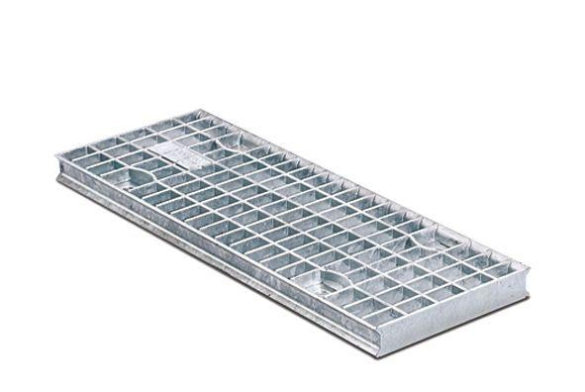Eigenschaften
GTIN:
4037084121914
HAN:
140064
Art Zubehör
Abdeckrost
Ausführung Abdeckung
Gitterrost
Oberfläche
feuerverzinkt
Werkstoff
Stahl
Breite (mm)
187,00
Höhe (mm)
30,00
Länge (mm)
500,00
Belastungsklasse
A 15, B 125, C 250, D 400, E 600
Nennweite DN
100,00

